Google Adsense如何在后台申请广告ID

adsense是世界最大的网页广告平台之一,广告单价比移动广告高。欧美等发达国家的单价比发展中国家的单价高。adsense会自动匹配网站行业，不同行业的单价也不相同。例如金融、医疗等的行业，单价会比较高。

方法/步骤
- 打开adsense,依次单击"Ads"->"Ad Units"，然后单击"New ad unit"
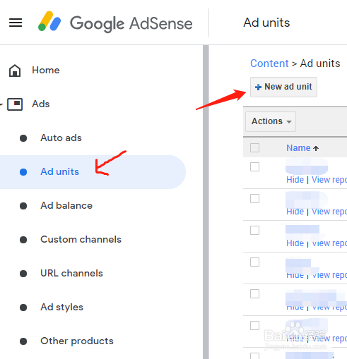
- 现在Adsense有4种广告类型，其中"Text & display ads“是最传统的方式，按小编的经验是收益相对较好；另外3种是原生广告，广告体验相对好一些。
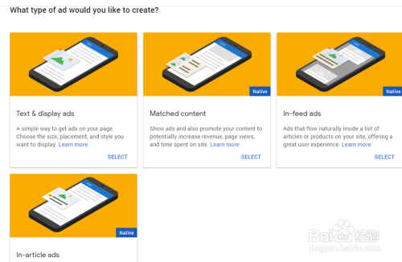
- 给设置的广告位起个名字，一般可以按默认设置，也可以根据实际情况进行调整。
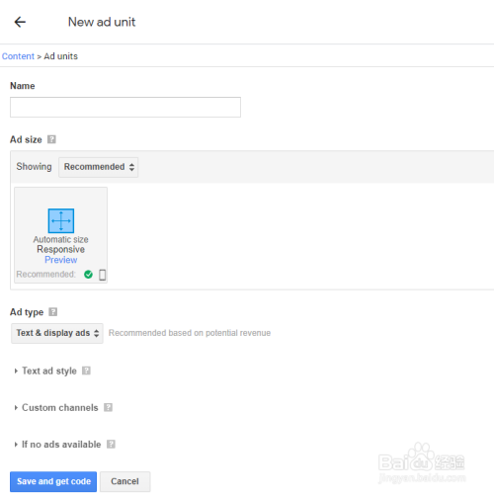
- 复制Ad Code的代码，粘贴到网站相关地方。如果是用wordpress建站的，可以参考下面的经验来加广告。
0wordpress如何添加广告
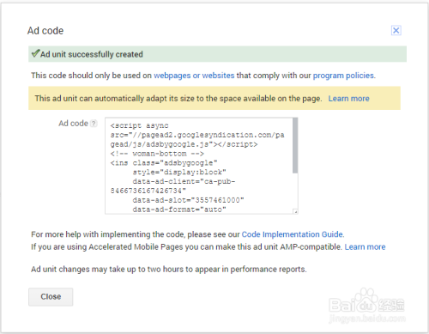
- 如果要添加的网站还没有授权到adsense的，要依次打开左边菜单栏"Sites"->"Overview",如果网站的域名没有出现在列表中，就要点右边的“Add Site"
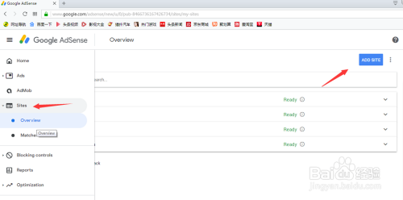
- 在Add a new site中输入域名，例如example.com
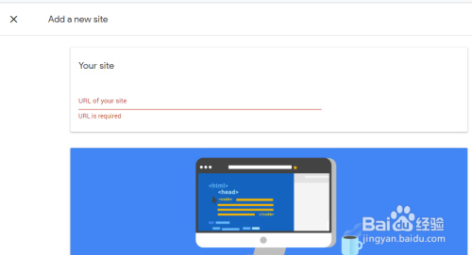
END

注意事项
- adsense是100美元起付
- 新设置的广告位要2小时后才有广告显示

